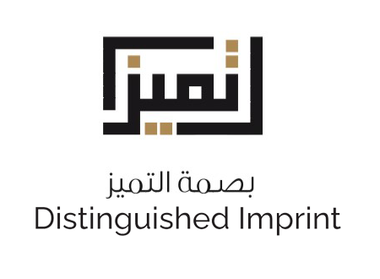

قطاع النائب المشارك لشؤون الطلبة والتسجيل Excellence Award in Students Affairs
- فئة الولاء المؤسسي (University Loyalty)
تمنح هذه الجائزة لعدد لا يتجاوز ثلاثة موظفين ممن أمضوا 20 سنة أو أكثر في الخدمة داخل جامعة الإمارات العربية المتحدة.
This award is granted to a maximum of three employees who have spent 20 years or more in service within the United Arab Emirates University

الاسم  Name |  | البريد الالكتروني  Email Address
الوحدة / القسم / القطاع  Unit / Department / Division |  | رقم المكتب  Office No.

 | 1.1 | الأداء و الإنجاز |  | Performance and achievement
 | الوصف: |  |  | Description:

1.2 | التعاون والالتزام الوظيفي | Collaboration and Job Commitment
الوصف: |  |  | Description:

 |  | 1.3 | التطور الوظيفي | Career Development
 | الوصف: |  |  |  | Description:

روابط الأدلة | Evidence Links

